Департамент образования Орловской области
казенное общеобразовательное учреждение Орловской области «Дмитровская общеобразовательная школа-интернат для обучающихся с ограниченными возможностями здоровья»
303240 Орловская область, г. Дмитровск, ул. Коммунистическая, д.8 тел. 8 (48649) 2-13-80, 2-15-05; факс 8 (48649)
2-15-05, Е-mail: dmitrovsk-intern@inbox. ru
Автор - Царёва Елена Андреевна, учитель-дефектолог

Конспект тематического занятия с использованием здоровьесберегающих технологий для обучающихся 1 класса
на тему:«Зима»

Цель: развитие познавательных процессов, тактильного ощущения
через уточнение и расширение представлений о предметах и
признаках зимы.
Задачи:
Обучающие:
- уточнять и расширять представления детей о признаках зимы.
Коррекционно-развивающие:
- развивать мелкую и общую моторику; коммуникативные навыки, пространственную ориентировку, внимание, память;
- формировать положительную мотивацию на выполнение поставленных задач путем создания ситуации успеха.
Воспитывающие:
- воспитывать доброжелательное отношение к окружающей природе.
Валеологические:
- проводить профилактику нарушения осанки, зрения, простудных заболеваний.
Оборудование:
зеркало; картинки «времена года»; картинки-отгадки в геометрических фигурах; искусственная ёлочка; цветные карандаши; снежинки с заданиями; листы бумаги; шаблоны елочки; витамины.

Ход занятия:
I. Организационный момент
1. Упражнение «Улыбка».
Цель: положительный настрой обучающихся на занятие; развитие эмоционального мира ребенка; профилактика нарушения зрения.
В природе есть солнце. Оно всем светит и всех любит. Представьте. Что к нам заглянул солнечный зайчик. Вон он, пробежал по партам, погладил каждому руку. Не спугните его. Он хороший, он любит и ласкает вас. Погладьте его, подружитесь с ним, улыбнитесь ему. Улыбнитесь друг другу. У нас прекрасное настроение.
II. Актуализация опорных знаний.
- Работа со стихотворением.
Цель: развитие слухового восприятия; уточнение знаний (представлений) детей о признаках зимы.

Департамент образования Орловской области
казенное общеобразовательное учреждение Орловской области «Дмитровская общеобразовательная школа-интернат для обучающихся с ограниченными возможностями здоровья»
303240 Орловская область, г. Дмитровск, ул. Коммунистическая, д.8 тел. 8 (48649) 2-13-80, 2-15-05; факс 8 (48649)
2-15-05, Е-mail: dmitrovsk-intern@inbox. ru
Автор - Царёва Елена Андреевна, учитель-дефектолог

Ребята, прослушайте внимательно стихотворение.
«Белый снег пушистый
В воздухе кружится
И на землю тихо падает, ложится
И под утро снегом
Поле забелело,
Точно пеленою все его одело»
И. Суриков.
Беседа(фронтально):
- Ребята, о чем я прочитала стихотворение? (О снеге.)
- А снег, какой? (Белый, холодный, пушистый…)
- В какое время года выпадает снег? (Зимой.)
- А зима, какая? (Холодная, снежная, морозная…)
III. Сообщение темы занятия, мотивация.
- Упражнение «Зима».
Цель: развитиезрительного восприятия.
Ребята, собрав правильно мозаику, вы узнаете, о чем мы будем говорить на занятии (индивидуально).
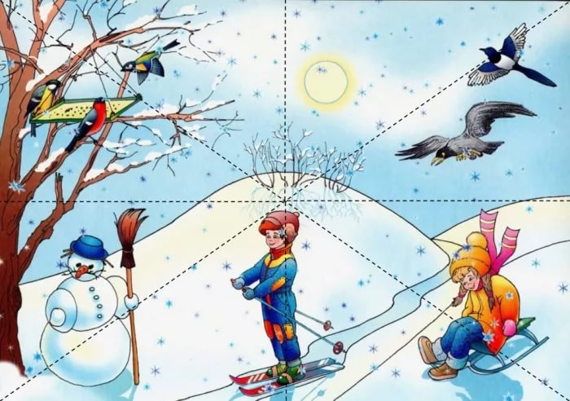
- Вводная беседа (фронтально).
Сегодня на занятии мы будем говорить о зиме. Давайте вспомним:
- После какого времени года наступила зима?
- Какое время года наступит после зимы?
- Какой самый радостный праздник мы встречаем зимой?
- Какое самое главное украшение новогоднего праздника?
3. Мотивация:
Прислушайтесь, ребята, мне кажется, что кто-то стучится…
Приходил почтальон, и принес…. посмотрите, что это (посылка), и адрес на ней указан правильный (для 1 класса), от деда Мороза, как вы думаете, что же он вам прислал….

Департамент образования Орловской области
казенное общеобразовательное учреждение Орловской области «Дмитровская общеобразовательная школа-интернат для обучающихся с ограниченными возможностями здоровья»
303240 Орловская область, г. Дмитровск, ул. Коммунистическая, д.8 тел. 8 (48649) 2-13-80, 2-15-05; факс 8 (48649)
2-15-05, Е-mail: dmitrovsk-intern@inbox. ru
Автор - Царёва Елена Андреевна, учитель-дефектолог

Давайте откроем посылку и посмотрим…
- Что это? (Ёлка.)
- Потрогайте её, посмотрите и скажите, елка, какая? (Красивая, колючая, зеленая…)
- Ребята, посмотрите, что находится на елочке? (Снежинки.)
- А зимой снежинки, какие? (Белые, холодные, красивые…)
-Снежинки что делают? (Кружатся, порхают, лежат…)
IV. Работа по теме занятия.
- Задание «Вспомни».
Цель: актуализация имеющихся у ребенка знаний; развитие долговременной памяти.
На нашей елочке снежинки не простые. На каждой снежинке написана цифра. Сними с ёлочки снежинку, назови цифру, вспомни и прочитай стихотворение об этой цифре. (Каждый ученик подходит к елочке, снимает снежинку, называет цифру и читает стихотворение об этой цифре.Дети вспоминают и рассказывают стихотворение о цифрах один, два, три).
- Пальчиковая гимнастика.
Погрейте ладони своим теплом, разотрите.
Обыграем стишок «Снежинка»
Мы ладошки раскрываем
И снежинки собираем
Раз, два, три, четыре, пять
Нет снежинок, и опять
Раз, два, три, четыре, пять
Снег в ладоши набираем
И снежинки все считаем
Раз, два, три, четыре, пять
Каждая снежинка четко мне видна
Словно балерина кружится она.
- Задание «Рисование ёлочки».
Цель: переключение внимания, улучшение координации и мелкой моторики; формирование привычки контролировать свою осанку.
Положите шаблон елочки посередине листа бумаги, обведите шаблон зеленым карандашом и заштрихуйте прямыми линиями «сверху-вниз».
Уточнение выполнения задания:
- Как расположим шаблон елочки?
- Карандашом какого цвета будем обводить шаблон?
- Какими линиями заштрихуем? (показать штриховку «сверху-вниз» в воздухе).

Департамент образования Орловской области
казенное общеобразовательное учреждение Орловской области «Дмитровская общеобразовательная школа-интернат для обучающихся с ограниченными возможностями здоровья»
303240 Орловская область, г. Дмитровск, ул. Коммунистическая, д.8 тел. 8 (48649) 2-13-80, 2-15-05; факс 8 (48649)
2-15-05, Е-mail: dmitrovsk-intern@inbox. ru
Автор - Царёва Елена Андреевна, учитель-дефектолог

При выполнении заданий обязательно следите за осанкой.
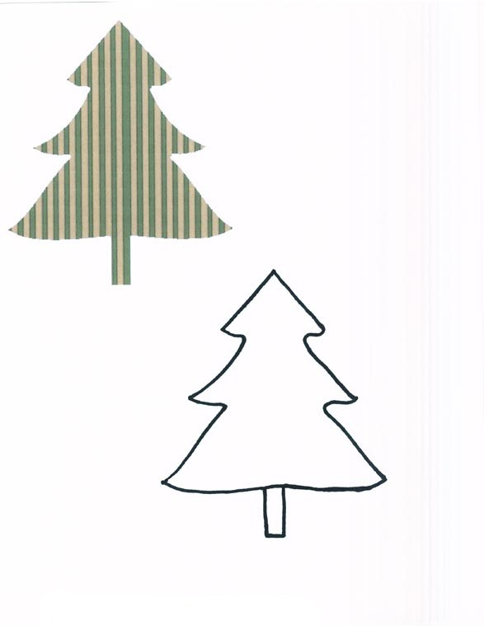
- Физкультминутка.
Цель: избежать перегрузки и переутомления обучающихся, сохранять мотивацию учения.
С неба падают снежинки,
Как на сказочной картинке, будем их ловить руками,
И покажем дома маме,
А вокруг лежат сугробы,
Снегом замело дороги,
Не завязнуть в поле чтобы,
Поднимаем выше ноги,
Вон лисица в поле скачет,
Словно мягкий рыжий мячик,
Ну а мы идем, идем,
И к себе приходим в дом.
- Задание «Рисование снежинок».
Цель: развитие пространственной ориентировки; формирование умения осуществлять действия по образцу и заданной инструкции; развитие правильного направления движений и запоминание его на двигательном уровне; вызвать интерес к рисованию карандашами; побуждать правильно держать карандаш тремя пальцами чуть выше заточенной части, не сильно прижимая, левой рукой придерживать лист. Посмотрите, какие у вас красивые снежинки. Расположите снежинки правильно.
- Над елочкой – 1 снежинку
- Слева от елочки – 2 снежинки
- Справа от елочки – 3 снежинки
- Ребята, а сейчас мы будем рисовать снежинки.
- Как мы будем рисовать снежинки?
- Давайте нарисуем пальцем в воздухе.

Департамент образования Орловской области
казенное общеобразовательное учреждение Орловской области «Дмитровская общеобразовательная школа-интернат для обучающихся с ограниченными возможностями здоровья»
303240 Орловская область, г. Дмитровск, ул. Коммунистическая, д.8 тел. 8 (48649) 2-13-80, 2-15-05; факс 8 (48649)
2-15-05, Е-mail: dmitrovsk-intern@inbox. ru
Автор - Царёва Елена Андреевна, учитель-дефектолог

(Изображение линий и фигур в воздухе при помощи движений прямого указательного пальца ведущей руки).
- А теперь нарисуем на листе бумаги.
После выполнения задания организуется выставкаработ., способствующая повышению самооценки обучающихся.
- Задание «Отгадай загадку».
Цель: развитие познавательной активности, внимания, мышления, памяти, речи, обогащение словарного запаса.
Будьте внимательными, я загадаю загадки, а вы на елочке ищите нарисованные отгадки.


Что за звездочки сквозные
На пальто и на платке?
Все сквозные, вырезные.А возьмешь – вода в руке. (Снежинка.)

- Скажите, почему после снежинки на руке остается капля воды?
- На какой геометрической фигуре изображена снежинка?
- Какого цвета геометрическая фигура?

Не сосите, сорванцы.
Ледяные леденцы,
Сам глотаю я пилюльки,
Потому, что ем …..
(Сосульки.)
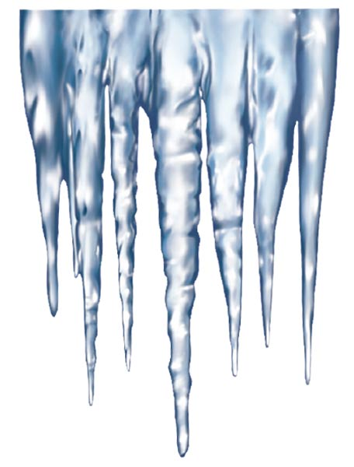

- Скажите, сосульки, какие?
- На какой геометрической фигуре изображена сосулька?
- Какого цвета геометрическая фигура?


Полетают в небесах,
И растают на носах.
(Снежинки.)

- На какой геометрической фигуре изображены снежинки?
- Какого цвета геометрическая фигура?

Департамент образования Орловской области
казенное общеобразовательное учреждение Орловской области «Дмитровская общеобразовательная школа-интернат для обучающихся с ограниченными возможностями здоровья»
303240 Орловская область, г. Дмитровск, ул. Коммунистическая, д.8 тел. 8 (48649) 2-13-80, 2-15-05; факс 8 (48649)
2-15-05, Е-mail: dmitrovsk-intern@inbox. ru
Автор - Царёва Елена Андреевна, учитель-дефектолог


С метелкой, в шляпе из ведра,-
Директор зимнего двора.
(Снеговик.)

-Из чего сделан снеговик?
- На какой геометрической фигуре изображен снеговик?
- Какого цвета геометрическая фигура?
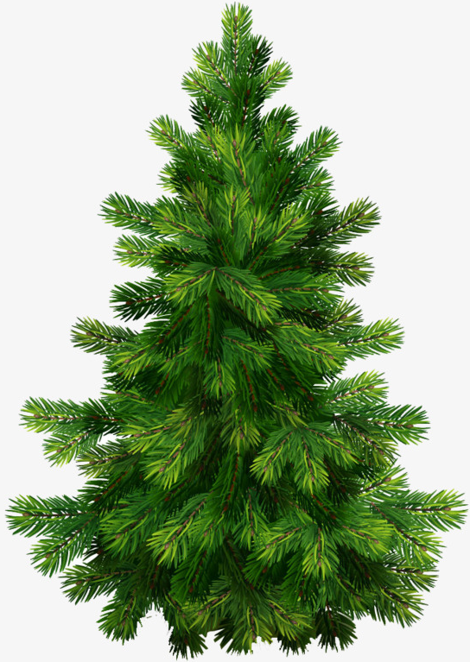

Зимой и летом
Одним цветом
(Ёлка)

- На какой геометрической фигуре изображена елка?

- Какого цвета геометрическая фигура?
(По ходу выполнения задания отгадки выставляются на доску)
- Задание «Ветер».
Цель: укрепление дыхательной мускулатуры, повышение сопротивляемости организма к простудным заболеваниям.
- А теперь давайте закроем глаза, сделаем глубокий вдох и ….. подуем, как будто поднялся сильный ветер.
- А сейчас откройте глаза и посмотрите, ветром унесло какую-то картинку, какой картинки не хватает?
- Какого цвета была картинка?
- Молодцы!
8. Игра «Зимние приметы».
Цель: развитие произвольного внимания, слухо-моторной координации,актуализация знаний о признаках зимы.
Слушайте меня внимательно, я буду называть приметы разных времен года, а как только я назову зимнюю примету, вы хлопните в ладоши.
- Кружатся осенние листья (почему не хлопнули?)
- Дети делают снеговика.
- С крыш свисают сосульки.

Департамент образования Орловской области
казенное общеобразовательное учреждение Орловской области «Дмитровская общеобразовательная школа-интернат для обучающихся с ограниченными возможностями здоровья»
303240 Орловская область, г. Дмитровск, ул. Коммунистическая, д.8 тел. 8 (48649) 2-13-80, 2-15-05; факс 8 (48649)
2-15-05, Е-mail: dmitrovsk-intern@inbox. ru
Автор - Царёва Елена Андреевна, учитель-дефектолог

- Появляются первые цветочки (когда, в какое время года они появляются?)
- Падает пушистый снег.
IV.Итог занятия. Рефлексия.
1.Упражнение «Солнечный зайчик»
Цель: вызвать у детей радостные эмоции.
Посмотрите, ребята, солнечный зайчик хочет с вами подружиться, подставьте ему свои ладошки, возьмите его тепло.
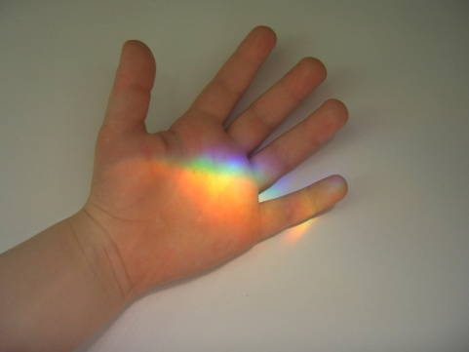
Улыбнитесь ему, он вас любит и раздает вам витамины, напоминающие солнце, для того, чтобы вы перед каникулами не разболелись и весело провели Новогодние праздники!
Ребята, наше занятие подходит к концу
- Чему вы учились на занятии?
- Что вам понравилось во время занятия больше всего?
Мне очень понравилось, как вы работали, спасибо вам, вы молодцы!
Ваша гостья елочка останется у вас на Новогодние праздники, а чтобы она была нарядной, на следующем занятии мы сделаем для нее красивые бусы и украшения.



